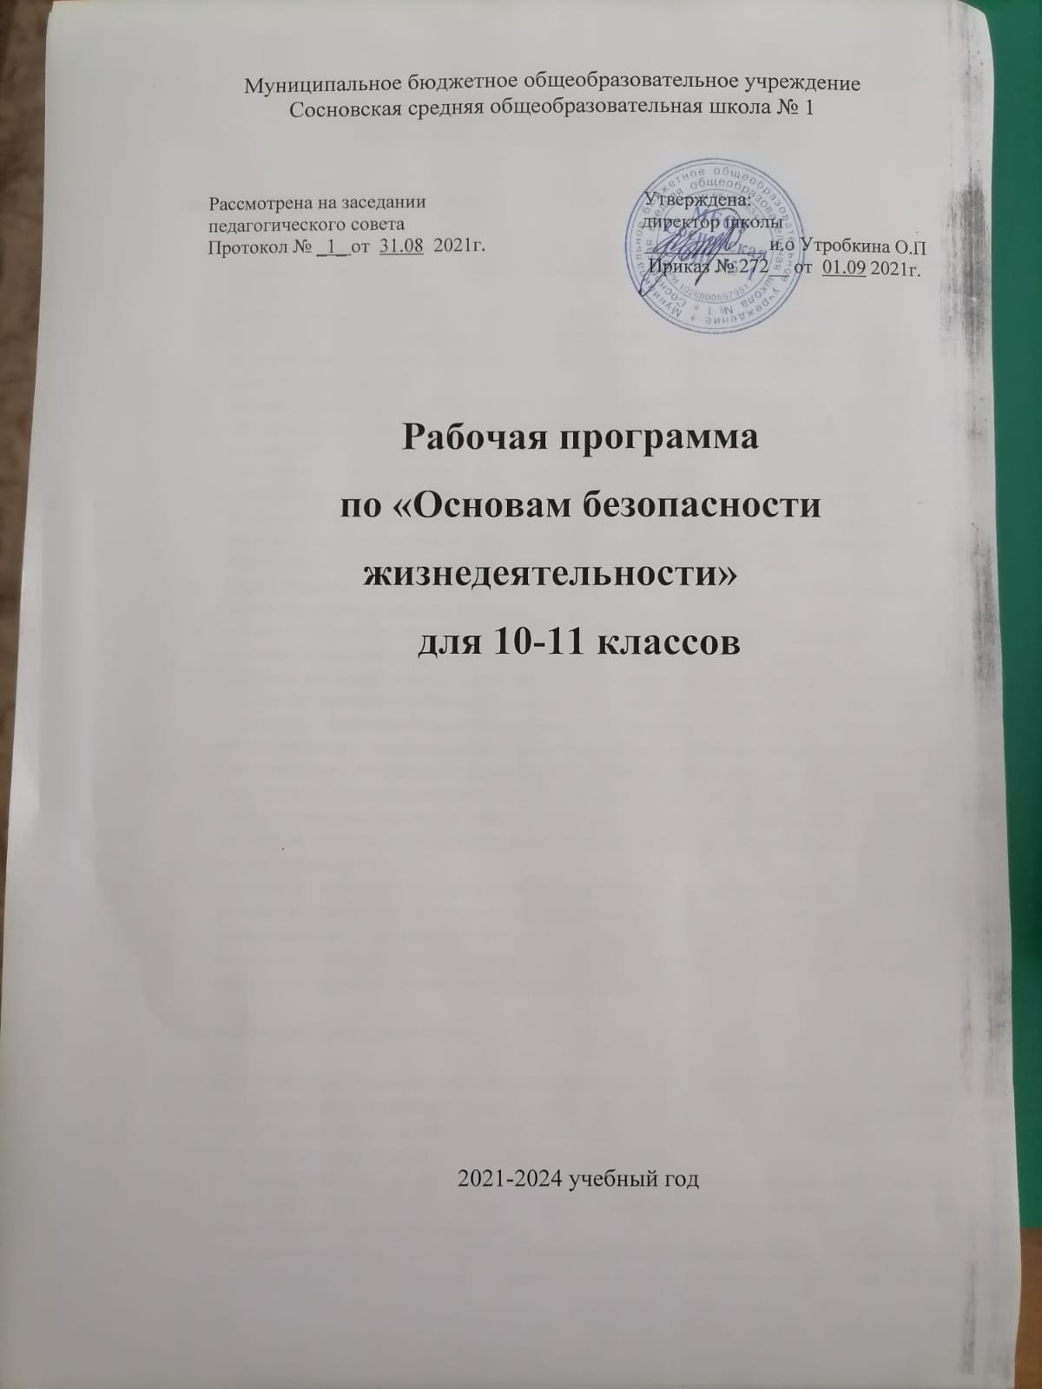

Муниципальное бюджетное общеобразовательное учреждение
Сосновская средняя общеобразовательная школа № 1

Рассмотрена на заседании Утверждена:
педагогического совета директор школы
Протокол № _1_ от 31.08 2021г. ____________ и.о Утробкина О.П
Приказ № 272__ от 01.09 2021г.

Рабочая программа
по «Основам безопасности жизнедеятельности»
для 11 классов

2021-2024 учебный год

Планируемые результаты изучения учебного предмета:
(личностные, метапредметные, предметные)

Личностные результаты обучения:
- усвоение правил индивидуального и коллективного безопасного поведения в чрезвычайных ситуациях, угрожающих жизни и здоровью людей, правил поведения на транспорте и на дорогах;
- формирование понимания ценности здорового и безопасного образа жизни;
- усвоение гуманистических, демократических и традиционных ценностей многонационального российского общества; воспитание чувства ответственности и долга перед Родиной;
- формирование ответственного отношения к учению, готовности и способности, обучающихся к саморазвитию и самообразованию на основе мотивации к обучению и познанию, осознанному выбору и построению дальнейшей индивидуальной траектории образования на базе ориентировки в мире профессий и профессиональных предпочтений с учётом устойчивых познавательных интересов;
- формирование целостного мировоззрения, соответствующего современному уровню развития науки и общественной практике, учитывающего социальное, культурное, языковое, духовное многообразие современного мира;
- формирование готовности и способности вести диалог с другими людьми и достигать в нём взаимопонимания;
- освоение социальных норм, правил поведения, ролей и форм социальной жизни в группах и сообществах, включая взрослые и социальные сообщества;
- развитие правового мышления и компетентности в решении моральных проблем на основе личностного выбора, формирование нравственных чувств и нравственного поведения, осознанного и ответственного отношения к собственным поступкам;
- формирование коммуникативной компетентности в общении и сотрудничестве со сверстниками, старшими и младшими в процессе образовательной, общественно полезной, учебно-исследовательской, творческой и других видов деятельности;
- формирование основ экологической культуры на основе признания ценности жизни во всех её проявлениях и необходимости ответственного, бережного отношения к окружающей среде;
- осознание значения семьи в жизни человека и общества, принятие ценности семейной жизни, уважительное и заботливое отношение к членам своей семьи;
- формирование антиэкстремистского мышления и антитеррористического поведения, потребностей соблюдать нормы здорового образа жизни, осознанно выполнять правила безопасности жизнедеятельности.
Предметные результаты обучения:
- формирование современной культуры безопасности жизнедеятельности на основе понимания необходимости защиты личности, общества и государства посредством осознания значимости безопасного поведения в условиях чрезвычайных ситуаций природного, техногенного и социального характера;
- формирование убеждения в необходимости безопасного и здорового образа жизни;
- понимание личной и общественной значимости современной культуры безопасности жизнедеятельности;
- понимание роли государства и действующего законодательства в обеспечении национальной безопасности и защиты населения от опасных и чрезвычайных ситуаций природного, техногенного и социального характера, в том числе от экстремизма и терроризма;
- понимание необходимости подготовки граждан к военной службе;
- формирование установки на здоровый образ жизни, исключающий употребление алкоголя, наркотиков, курение и нанесение иного вреда здоровью;
- формирование антиэкстремистской и антитеррористической личностной позиции;
- понимание необходимости сохранения природы и окружающей среды для полноценной жизни человека;
- знание основных опасных и чрезвычайных ситуаций природного, техногенного и социального характера, включая экстремизм и терроризм и их последствия для личности, общества и государства;
- знание и умение применять правила безопасного поведения в условиях опасных и чрезвычайных ситуаций;
- умение оказать первую помощь пострадавшим;
- умение предвидеть возникновение опасных ситуаций по характерным признакам их проявления, а также на основе информации, получаемой из различных источников;
- умение принимать обоснованные решения в конкретной опасной ситуации для минимизации последствий с учётом реально складывающейся обстановки и индивидуальных возможностей.
Метапредметными результатами обучения курса «Основы безопасности жизнедеятельности является (УУД).
- Регулятивные УУД: умение самостоятельно планировать пути достижения целей защищённости, в том числе альтернативные, осознанно выбирать наиболее эффективные способы решения учебных и познавательных задач;
- умение самостоятельно определять цели своего обучения, ставить и формулировать для себя новые задачи в учёбе и познавательной деятельности, развивать мотивы и интересы своей познавательной деятельности;
- умение соотносить свои действия с планируемыми результатами курса, осуществлять контроль своей деятельности в процессе достижения результата, определять способы действий в опасных и чрезвычайных ситуациях в рамках предложенных условий и требований, корректировать свои действия в соответствии с изменяющейся ситуацией;
- умение оценивать правильность выполнения учебной задачи в области безопасности жизнедеятельности, собственные возможности её решения;
- владение основами самоконтроля, самооценки, принятия решений и осуществления осознанного выбора в учебной и познавательной деятельности;
- Познавательные УУД:
- умение определять понятия, создавать обобщения, устанавливать аналогии, классифицировать, самостоятельно выбирать основания и критерии (например, для классификации опасных и чрезвычайных ситуаций, видов террористической и экстремистской деятельности), устанавливать причинно- следственные связи, строить логическое рассуждение, умозаключение (индуктивное, дедуктивное и по аналогии) и делать выводы;
- умение создавать, применять и преобразовывать знаки и символы, модели и схемы для решения учебных и познавательных задач;
- освоение приёмов действий в опасных и чрезвычайных ситуациях природного, техногенного и социального характера, в том числе оказание первой помощи пострадавшим.
Коммуникативные УУД:
- умение организовывать учебное сотрудничество и совместную деятельность с учителем и сверстниками; работать индивидуально и в группе: находить общее решение и разрешать конфликты на основе согласования позиций и учёта интересов; формулировать, аргументировать и отстаивать своё мнение;
- формирование и развитие компетентности в области использования информационно-коммуникационных технологий;
- формирование умений взаимодействовать с окружающими, выполнять различные социальные роли вовремя и при ликвидации последствий чрезвычайных ситуаций.
Содержание курса
Раздел 1.
Основы безопасности личности, общества и государства
Глава 1. Научные основы обеспечения безопасности жизнедеятельности человека в современной среде обитания.
Культура безопасности жизнедеятельности человека в современной среде обитания. Междисциплинарные основы теории безопасности жизнедеятельности. Экологические основы безопасности жизнедеятельности человека в среде обитания. Медико – биологические основы безопасности жизнедеятельности человека в среде обитания. Психологические основы безопасности жизнедеятельности человека в среде обитания.
Проблемы формирования культуры безопасности жизнедеятельности человека в современной среде обитания. Этические и экологические критерии безопасности современной науки и технологий. Общенаучные методологические подходы к изучению проблем безопасности жизнедеятельности человека в среде обитания. Основные подходы и принципы обеспечения безопасности объектов в среде жизнедеятельности. Основы управления безопасностью в системе «человек — среда
обитания».
Глава 2. Законодательные основы обеспечения безопасности личности, общества, государства.
Права и обязанности государства и граждан России по обеспечению безопасности жизнедеятельности. Защита национальной безопасности государства от военных угроз. Защита личности, общества, государства от угроз социального характера. Противодействие экстремизму. Противодействие терроризму, наркотизму в Российской Федерации.
Обеспечение национальной безопасности России. Обеспечение социальной, экономической и государственной безопасности. Защита населения и территорий в чрезвычайных ситуациях. Поисково-спасательная служба МЧС России. Международное сотрудничество России по противодействию военным угрозам, экстремизму, терроризму.
Глава 3. Организационные основы защиты населения и территорий России в чрезвычайных и экстремальных ситуациях и безопасность человека.
Единая государственная система предупреждения и ликвидации чрезвычайных ситуаций (РСЧС). Основные мероприятия РСЧС и гражданской обороны по защите населения и территорий в чрезвычайных ситуациях. Защита населения и территорий от чрезвычайных ситуаций природного характера. Защита населения и территорий от чрезвычайных ситуаций техногенного характера. Чрезвычайные ситуации на инженерных сооружениях, дорогах, транспорте. Страхование.
Экстремальные ситуации криминогенного характера. Экстремизм, терроризм и безопасность человека. Наркотизм и безопасность человека. Дорожно-транспортная безопасность. Вынужденное автономное существование в природных условиях.
Раздел 2.
Военная безопасность государства
Глава 4. Чрезвычайные ситуации военного характера и безопасность.
Защита населения и территорий от военной опасности, оружия массового поражения и современных обычных средств поражения. Защита населения и территорий от радиационной опасности. Средства коллективной защиты от оружия массового поражения. Защита населения и территорий от биологической и экологической опасности. Средства индивидуальной защиты органов дыхания и кожи.
Глава 5. Вооруженные Силы Российской Федерации на защите государства от военных угроз.
Вооруженные Силы Российской Федерации: организационные основы. Состав Вооруженных Сил Российской Федерации. Воинская обязанность и военная служба. Права и обязанности военнослужащих. Боевые традиции и ритуалы Вооруженных Сил Российской Федерации. Основные задачи Вооруженных Сил. Правовые основы воинской обязанности. Правовые основы военной службы. Подготовка граждан к военной службе: обязательная и добровольная. Требования воинской деятельности к личности военнослужащего. Особенности военной службы по призыву и альтернатив-
ной гражданской службы. Военные гуманитарные миссии России в «горячих точках» мира. Военные операции на территории России: борьба с терроризмом. Военные учения Вооруженных Сил Российской Федерации. Боевая слава российских воинов.
Раздел 3.
Основы медицинских знаний и здорового образа жизни
Глава 6. Факторы риска нарушений здоровья: инфекционные и неинфекционные заболевания.
Медицинское обеспечение индивидуального и общественного здоровья. Здоровый образ жизни и его составляющие. Инфекционные заболевания: их особенности и меры профилактики. Факторы риска неинфекционных заболеваний и меры их профилактики. Профилактика заболеваний, передающихся половым путем. Демографическая ситуация в России. Культура здорового образа жизни. Культура питания. Культура здорового образа жизни и репродуктивное здоровье. Вредные привычки. Культура движения.
Глава 7. Оказание первой помощи при неотложных состояниях
Первая помощь при неотложных состояниях: закон и порядок. Правила оказания первой помощи при травмах. Первая помощь при кровотечениях, ранениях. Первая помощь: сердечно-легочная реанимация. Первая помощь при ушибах, растяжении связок, вывихах, переломах. Медико-психологическая помощь. Медико-психологическая помощь. Первая помощь при ранениях. Первая помощь при поражении радиацией, отравляющими веществами, при химических и термических ожогах, обморожении. Первая помощь при дорожно-транспортном происшествии. Первая помощь при отравлении никотином, алкоголем, лекарствами, ядами, наркотическими веществами.

Тематическое планирование 11 класс

№ | Наименование раздела и темы | Количество часов
Раздел 1. | Основы безопасности личности, общества и государства | 9 часов
Глава 1. | Научные основы обеспечения безопасности жизнедеятельности человека в современной среде обитания. | 5 часов
Глава 2. | Законодательные основы обеспечения безопасности личности, общества, государства | 4 часа
Раздел 2. | Военная безопасность государства  Чрезвычайные ситуации военного характера и безопасность. | 15 часов
Глава 3. | Экстремальные ситуации и безопасность человека | 5 часов
Глава 4. | Вооруженные Силы Российской Федерации на защите государства от военных угроз. | 5 часов
Глава 5. | Особенности военной службы в современной Российской армии. | 5 часов
Раздел 3. | Основы медицинских знаний и здорового образа жизни | 10 часов
Глава 6. | Основы медицинских знаний и здорового образа жизни. | 5 часов
Глава 7. | Первая помощь при неотложных состояниях.  «Точка роста» | 5 часов
Всего часов |  | 34

